Dobro pogledaj djecu na obje slike. Na prvoj slici uz svako dijete je broj, a na slici ispod, uz djecu su slova. Pro dva ista djeteta i u kockice napiši što si pronašao. Na pr. 1= C. Pokušaj i ti. Ako ne možeš neka ti pomagač praznim papirom prekrije jedan dio djece.
POKUŠAJ, ZNAM DA TO MOŽEŠ.
nađi

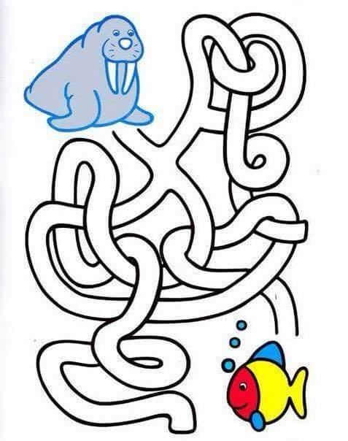 Nacrtaj put plavom bojom od morskog lava do ribice, a crvenom od ribice do morskog lava.
Prvo pređi prstićem, a tek tada bojom

Pogledaj dobro i nacrtaj kornjači put do prekrasnih koralja. Pokušaj prvo prstom, a tek tada bojom

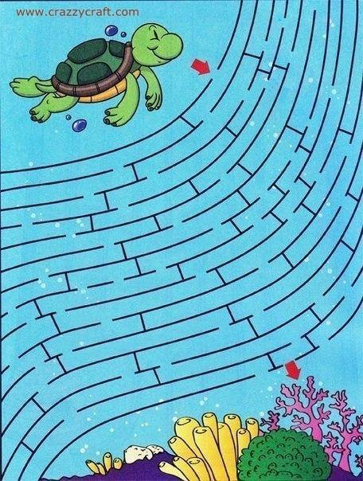

Ana se brine. Koji kupaći kostim da obuće. Pomogni joj ti. Prvo prstićem, a tek tada bojom.
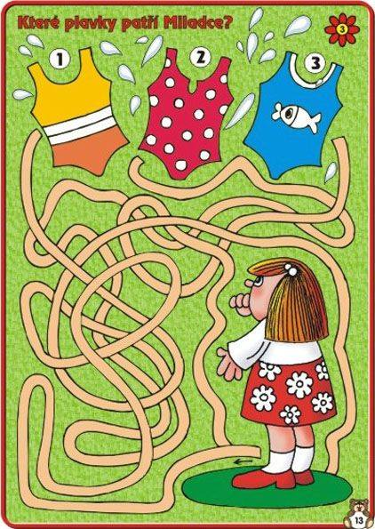
Iva ne voli pospremati svoju sobu. Pogledaj u kakvom je samo neredu. Htjela bi pronaći ove predmete koji su na vrhu slike. Pokušaj joj pomoći. Pronađi zadane predmete na slici i zaokruži ih.

Dobro pogledaj sve trokutiće. Pronađi i spoji iste parove.

Dobro pogledaj od kojih se geometrijskih oblika sastoji pojedini lik i spoji ih.

Poveži brojeve sa bojama.

Pokušaj obojati kvadrate kako su zadani. Bojaj polako. Ako ne možeš bojati neka ti pomagač izreže kocke od kolaža, a ti sastavljaj niz kako je zadano.

Pronađi zadani predmet, ako ne možeš neka ti ih pomagač izreže, ati ih pridruži.

Dobro pogledaj školjke. Izreži ti ili pomagač školjke na kraju. Dobro pogledaj kako izgledaju i stavi ih u niz gdje dolaze.

U svakom kvadratu je jedna voćka. Da li ju vidiš? Obojaj ju.

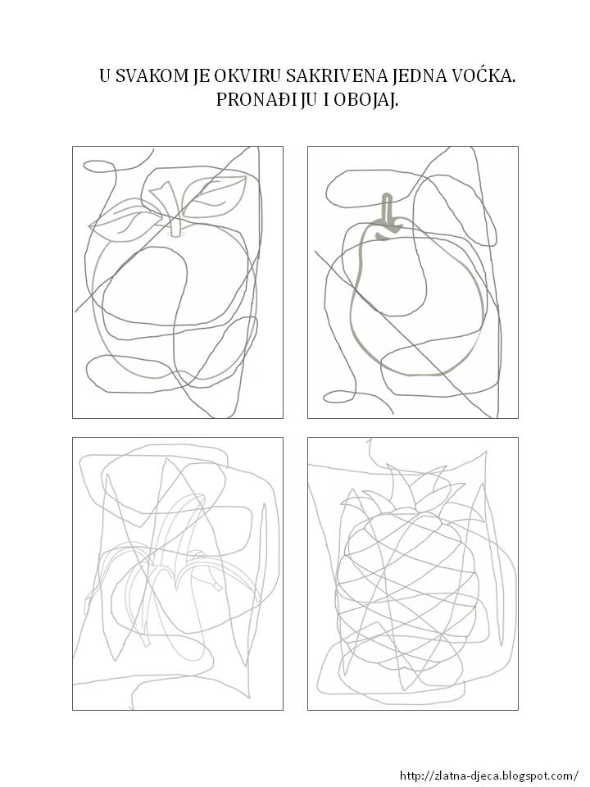

Desne kvadrate obojaj kako je zadano u lijevim. Dobro pazi koji ćeš dio obojati.

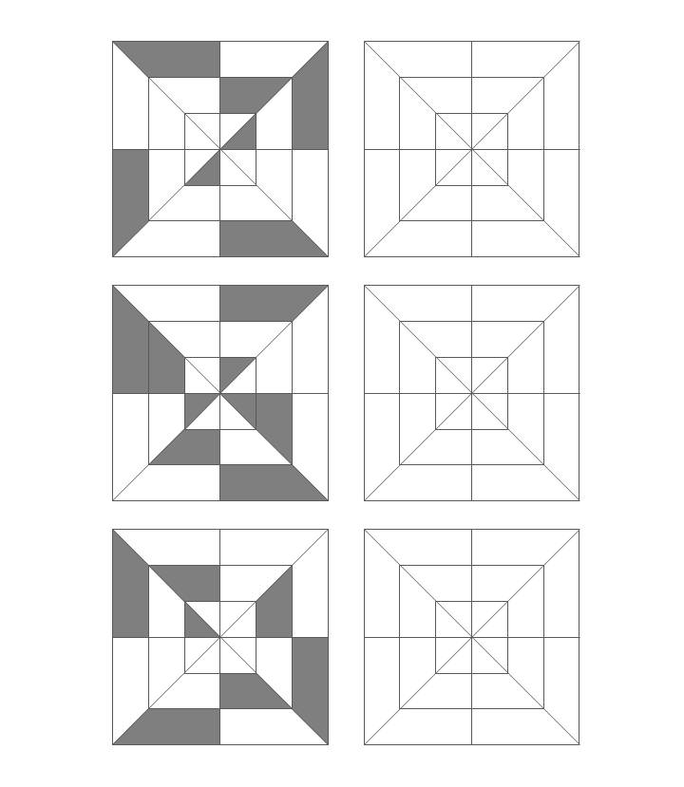

Desne krugove obojaj kako je zadano u lijevim. Dobro pazi koji ćeš dio obojati.

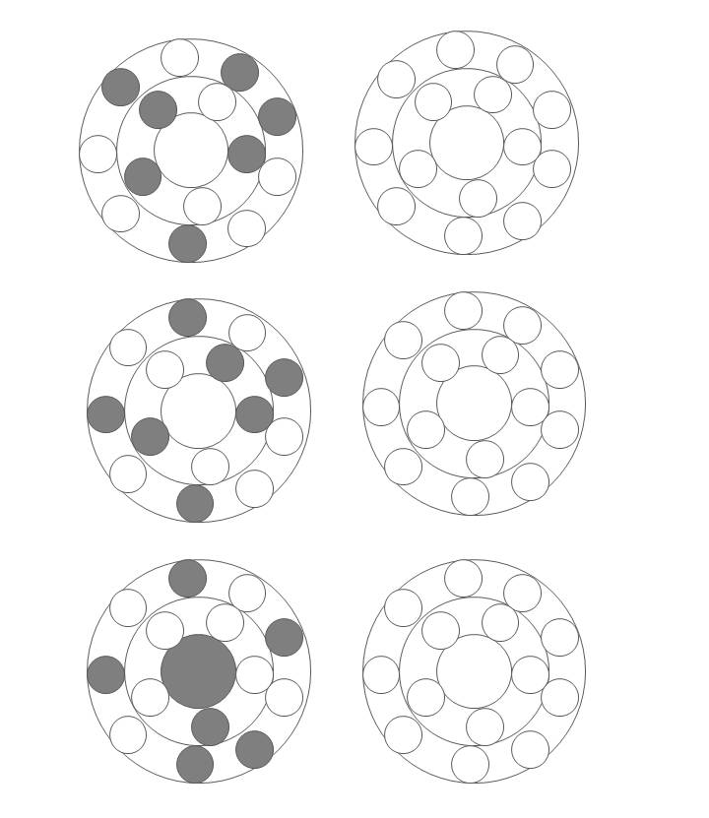

Ove su se ribe rasplivale na sve strane. Ribe koje plivaju gore obojaj crveno, a one koje plivaju gore plavo.

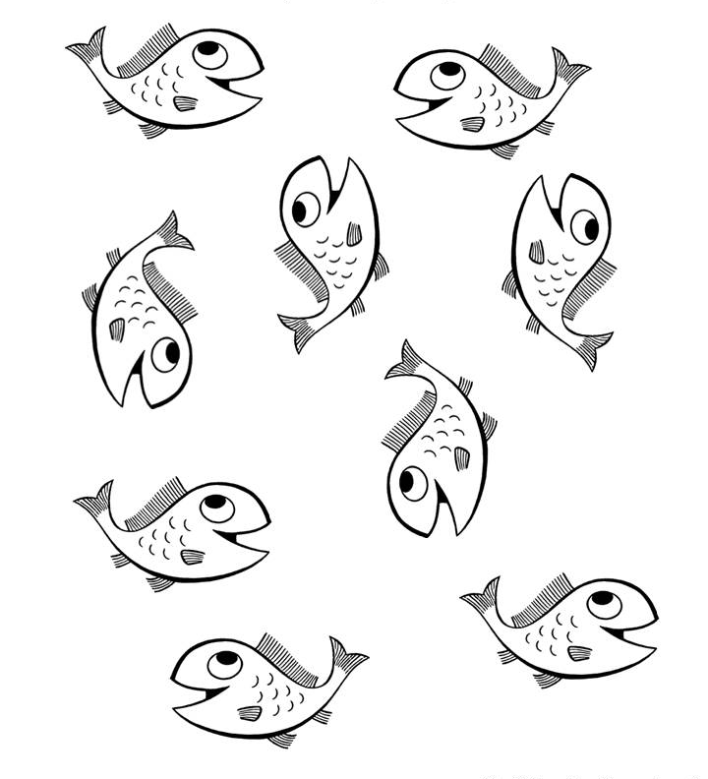

Prepoznaj i imenuj životinje sa slike. U kvadratićima su nacrtani pojedini dijelovi životinja. Pronađi koji dio pripada kojoj životinji.

Pogledaj kako su spojene točkice. Pokušaj i ti.
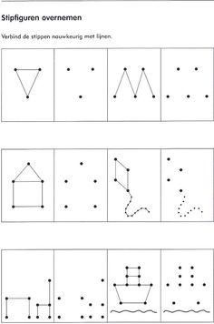

Pogledaj kako su spojene točkice. Pokušaj i ti.
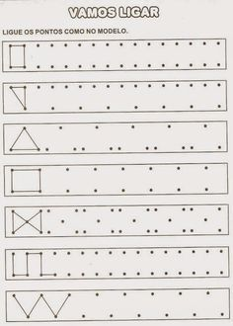

Pogledaj kako su spojene točkice. Pokušaj i ti.
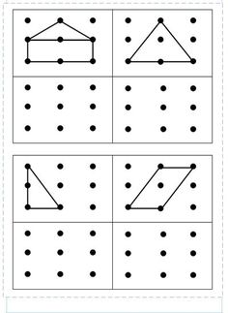

Pogledaj kako su spojene točkice. Pokušaj i ti.
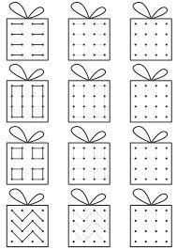
Točkice spajaj crvenom bojom.

Pogledaj kako su spojene točkice. Pokušaj i ti. Točkice spajaj crvenom bojom.

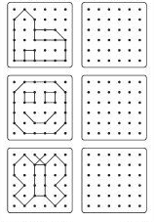
Moraš dobro gledati, ali i brojati točkice.

